1. **功能頁面背景資料**

|  |  |
| --- | --- |
| 功能頁面名稱 | 合約預算檢視 |
| 頁面檔名 | CBudgetView.aspx |
| 隸屬模組 | 合約預算模組 |
| 調整原因 | 配合執行預算架構變更作調整 |

1. **資料庫欄位變更**

|  |  |  |  |  |
| --- | --- | --- | --- | --- |
| **新增欄位** | | | | |
| **Table** | **欄位** | **格式** | **長度** | **說明** |
| CBudget_Change_Detail | ChUnitPrice(1~20) | decimal | 18,3 | 儲存變更後合約工項單價 |

1. **頁面顯示及按鈕功能變更**

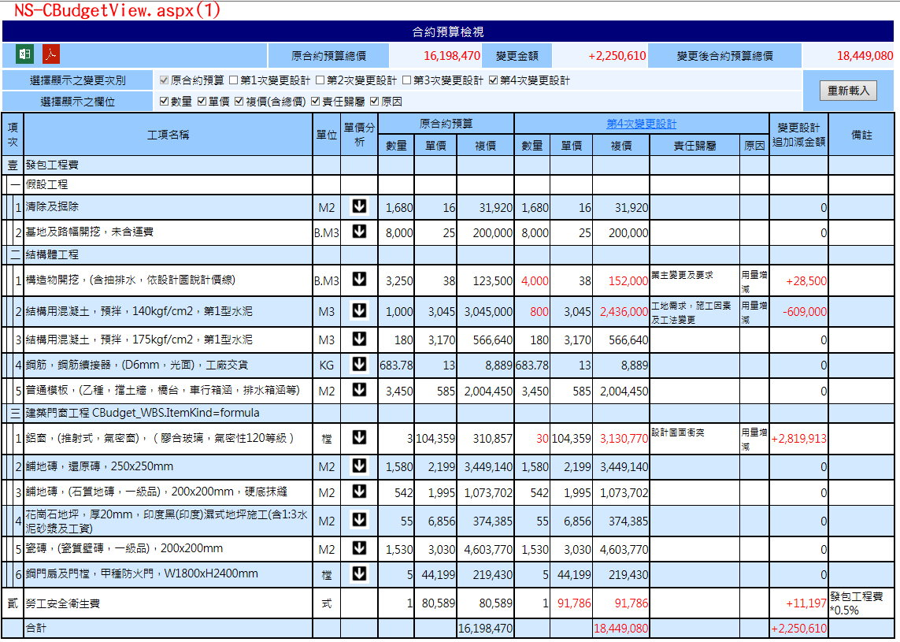

* 1. **如上圖，上方新增變更金額欄位，並自動計算，變更金額(帶正負號)=變更後合約預算總價-原合約預算總價**
  2. **如上圖，If工項之CBudget_WBS.ItemKind=formula，單價欄位之資訊來源變更**
     1. **原合約預算：CBudget_WBS.CUnitPrice**
     2. **變更合約預算：CBudget_Change_Detail.ChUnitPrice(1~20)**
  3. **頁面格式設定改用Style1.css及StyleSht.css，可參考刻畫面-CBudgetView.aspx之內容**